**06.04.2020 - Володимир Дрозд** **. «Білий кінь Шептало». Проблема людини в суспільстві, її знеособлення,** **свободи й неволі, особистості й натовпу, діяльності та мрії.**

**1. Ознайомитися з біографією Володимира Дрозда ( с. 177).**

**2.Переглянути відеосюжет за посиланням**

<https://www.youtube.com/watch?v=XWEa0Dd_Vxs>

**3.Дібрати епітети до слова «кінь», записати їх в зошит.**

**Кінь- вільний, граціозний,…**

**4. Прочитати оповідання Володимира Дрозда** **«Білий кінь Шептало» ( с. 177- 186).**

**5.**Символом чого є ця тварина для українців**? ( прочитати інформацію).**

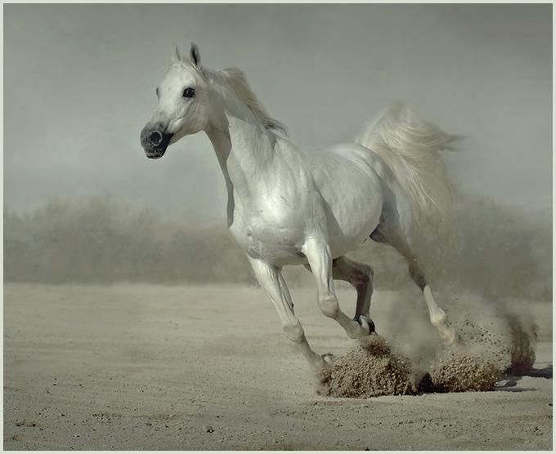

**Кінь** — символ енергії й сили, пристрастей та інстинктів, а також вірності і відданості в праці, в щоденних турботах. Предковічно, коні були помічниками богів, воїнів і, головне, хліборобів. Навіть творчі люди мають своїм символом коня-Пегаса.

„**Осідлати коня**” — означає досягти цілі, здобути кращу долю.

Тож кінь — і працьовитий, і войовничий, і творчий дух. Він, правда, несе на собі частку Божого прокляття: коли маленький Ісус лежав у яслах, кінь висмикував з-під немовляти сіно і їв. Через це коні приречені до ненажерливості: вони, якщо не тягнуть воза чи плуга, постійно їдять або пасуться. І не можуть ні наїстися, ні напастися...

Доброго коня по-своєму любить домовик: він може заплести кінську гриву та їздити на ньому верхи цілу ніч, аж поки зовсім не зажене” або не зіпсує худобини.

Кінь наполегливий в праці: коли захоче, все у нього вдається, особливо в такій справі, яка вимагає багато енергії, великого напруження всіх його сил.

Його талант — невтомна праця.

Водночас, у своїй працелюбності любить незалежність, залюбки виконує будь-яку важку, але приємну йому роботу. Однак, може „знатуритись”, працювати тільки „з-під батога”.

Але все це робить відкрито, нічого не приховуючи, тому він — символ чесної й працьовитої людини, має свій характер.

Наші предки вважали, що червоний кінь уособлює вогонь, вороний — зоряне небо, білий — світ предків. Має кінь і магічні здібності: якщо спотикається на праву ногу — добра ознака, на ліву — попередження про невдачу. Це за свою вірність, працьовитість і витривалість кінь нагороджений причетністю до таїн світу... *(А.Багнюк. Символи Українства: художньо-літературний довідник. — К., 2008.— с. 713.)*

Білий же кінь зустрічається найчастіше в казках та легендах („скарб, який бачили неодноразово в образі білого коня”, „скрізь, де кінь відіграє культову роль, він завжди білий”).

Я.Ф. Головацький описав білого коня, що був при храмі Святовита — бога зелених плодів і воєнної здобичі. Цей кінь належав божеству, тільки жрець міг його годувати і сідати на нього. Кінь слугував для пророцтв перед початком великої справи).

**6. Отже, кінь – свободолюбива тварина.**

**Дайте відповідь на питання(усно):**

- Чи нагадує змальований вами кінь Шептала?

- Про що він мріяв?

- Чим відрізнявся кінь Шептало від гурту коней?

- Як Шептало поводився на пасовищі, під час водопою, в конюшні?

- Про що свідчив той факт, що Шептало завжди виправдовув вчинки свого конюха Степана?

- Що вважає кінь Шептало причиною своєї передчасної старості?

- Чи можна назвати повернення коня до конюшні особистим вибором? Доведіть свою думку.

- Яким постає перед читачами хлопчик-підліток Степан?

**7. Визначити тему, ідею твору, проблематику ,записати в зошит. (Темою твору** є боротьба в людській істоті особистісного і соціального, елітарного ( особливого) і егалітарного ( рівного).

**Ідея оповідання** — людина повинна залишатися собою при будь-яких соціальних обставинах, оскільки під впливом соціуму зникає „самобуття” особистості, яке й становить її елітарність.

Порушені **проблеми**:

— втрата внутрішньої свободи, власного Я;

* свідома відмова від боротьби за самоствердження;

— духовне каліцтво і рабство;

— ілюзорне сприйняття світу.)

8. Асоціювання ( записати в зошит колірні враження від оповідання).

буденність Сірий винятковість Білий вищість

примітивність егалітарність гідність сила елітарність

одноманітність (рівність) обраність відвага

**9. Знайдіть цитату в тексті:**

а) в якій показано, що перемагає особистісне позитивне начало коня;

б) що означає намагання розчинитися в натовпі.

- **Чому автор дає коневі кличку Шептало. Пов'яжіть ланцюжок слів.**

— Шептати— Шептало—Притишений—Приглушений.

* Як закінчується твір?

Так, Шептало повертається, але мрія залишається. У кожного повинна бути своя мрія.

Висновок: **НЕ ЗРАДЖУЙТЕ СВОЇМ МРІЯМ!**

**10. Домашнє завдання: - користуючись інтернетресурсами, опрацювати життєвий і творчий шлях Володимира Дрозда;**

**-переказувати уривок з оповідання « Білий кінь Шептало», який найбільше вразив;**

**-знайти в тексті і виписати цитати, що характеризують Шептала.**

**07.04.2020 – Володимир Дрозд. «Білий кінь Шептало». Алегоричний образ коня Шептала**

Життя закоротке для щастя, а задовге для терпіння.

*Народна мудрість*

**(Епіграф записати в зошит)**

1. **Відповісти на питання( усно).**

1.Де і коли  народився В.Дрозд?  
2. Як іронічно називав говірку свого села письменник?  
3. Як тлумачить В.Дрозд свою версію, чому з янголів не буває письменників?  
4. Чому дитинство автора асоціюється лише з чорно-білими кольорами?  
5. Який випадок з дитинства викликав неабияку гордість за свою маму?  
6.Чому від публікації першого вірша про берізку мав неприємності?  
7.Чому після закінчення середньої школи В.Дрозд не отримав атестат?  
8. Де почав свій трудовий шлях майбутній письменник?  
9. Який псевдонім обрав собі письменник?  
10. Де і коли була вперше надрукована повість В.Дрозда  «Люблю сині зорі»?  
11. Якої нагороди був удостоєний письменник  у 1992 р. за роман «Листя землі»?  
12. Який «больовий поріг» у митця?

***Відповіді для самоперевірки****:* 1.25.08.1939 р. у с.Петрушин на Чернігівщині. 2. «Петрушинська». 3.Немає про що писати, бо душа у них чиста і свята. 4. Припало на роки війни. 5. З повагою ставилася до німецьких полонених солдатів. 6. Голова сільради неправильно зрозумів зміст твору і хотів написати донос на автора. 7. Не заплатив за навчання. 8.У редакції районної газети. 9. Семирозум. 10. У журналі «Дніпро» у 1962 р. 11. Шевченківської премії, а згодом – Міжнародної премії фундації Антоновичів (США). 12. Низький.

1. **«Білий кінь Шептало» – одне з ранніх оповідань митця, написане в ті роки, коли після епохи жорстокої цензури література як один з видів мистецтва вперше розвивається в умовах практично повної свободи. Знято будь-які обмеження. В основі твору – алегоричні образи, які допомагають зрозуміти, хто є хто.**

**Зрозуміло, що в образі коня Шептала автор зобразив людину, суперечливу особу , яка прагне до здійснення своєї мрії, але робить вибір всупереч бажанню. Отже, образ Шептала – алегоричний. (Виділене записати в зошит)**

**Алегоричний образ – це образ, який приховує реальну особу, явище за допомогою конкретних асоціацій.**

**3. Відповісти на питання (усно):**

- Якими кольорами змальовує головного персонажа автор?

- З чим асоціюється білий колір?

- А сірий?

**4. Скласти «Асоціативний кущ»**

**Асоціативний кущ**

**чистота світло бруд**

**неординарність пересічність**

**воля неволя**

**блиск темрява**

**приземленість**

5**. Відповісти на питання( усно):**

 - Що втілює письменник в алегоричному образі  коня?

- Які приємні спогади допомагають героєві у важкому повсякденному житті?  
- Що розповідала мама про гордих білих коней?

- Чи змінилося життя  білого коня?

-Чому Шептало втрачає своє «я»?

- Коли виявляється твердість характеру Шептала?  
- Як почував себе на волі кінь?  
- Що змусило коня повернутися до стійбища?  
- Що стало алегоричним образом тогочасної системи?  
(Стайня, яка кликала його до себе).  
  
6.Висновок: За допомогою алегоричних образів письменнику вдалося правдиво відтворити вплив епохи тоталітарного режиму на людину – її поведінку, погляди, світосприйняття, місце у суспільстві. Ця жахлива епоха наче зомбувала людину, відбиваючи у неї бажання жити і розвиватися вільно, самостійно, без принижень і знущань.

Отже, образ коня в цьому творі – це образ сучасної людини. Автор зображує людину у стані внутрішнього роздвоєння. Підсвідомо вона хоче бути вільною, не хоче приймати рабську долю, бути «як усі», опирається «сірій» буденності, але зазнає поразки у цій боротьбі. Людини змирилася зі звичним станом речей. Так і білий кінь, повертається додому, але навіть і подумати не зміг, що рідне подвір’я вже зачинене для нього. Проте він вирішив усе-таки тут залишитися, тому «скільки зміг, просунув голову між двох жердин та й собі задрімав…»

**7. Домашнє завдання:**

**- відповісти на питання і довести свою думку (усно):** Чи погоджуєтеся ви з думкою В. Дрозда: „Під впливом соціуму зникає „самобуття” особистості, що, власне, й становить її елітарність, бо XX ст. не знає іншої еліти, крім людей, які в несприятливих соціальних обставинах залишилися собою”.

- скласти сенкани «Шептало», «Степан»;

- вивчити визначення поняття «алегоричний образ».